Frekvenční měnič s rozhraním POWERLINK
Pro složité stroje a strojní celky nabízí společnost B&R měnič ACOPOSinverter P84 s integrovaným rozhraním POWERLINK a rozsahem výkonu od 0,37 do 500 kW. Měnič P84 umožňuje výběr z integrovaných digitálních a analogových V/V kanálů pro řízení širokého rozsahu technologických funkcí. Integrovaný rozbočovač POWERLINK rovněž významně zjednodušuje kabeláž sběrnice.
Pro aplikace s přísnými požadavky na řízení rychlosti nebo momentu lze k měniči P84 přidat rozhraní pro kodér. To pomáhá dokonale začlenit měnič do koncepce řízení pohybu společnosti B&R a umožňuje synchronizaci pohybů se servopohony.
Díky integrovanému vývojovému prostředí B&R Automation Studio nejsou nutné žádné další softwarové nástroje. Průvodce řízením pohybu pomáhá uživatelům při zařazování měniče P84 do projektu a manipulaci s jeho nejdůležitějšími základními nastaveními. Uvádění do provozu je tak mnohem jednodušší. Nástroj System Diagnostics Manager umožňuje spouštět úplnou diagnostiku a číst stav stroje – a to i přes Internet.

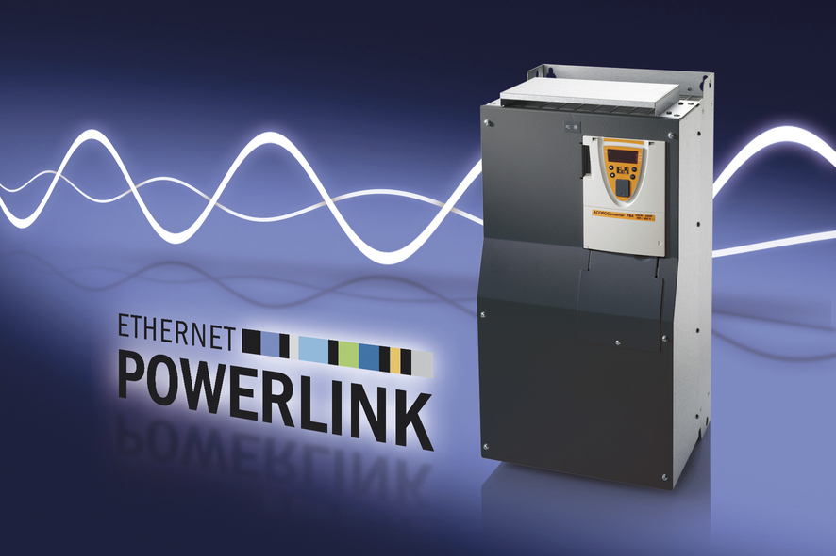
ACOPOSinverter P84 s integrovaným rozhraním POWERLINK pro rozsah výkonu od 0,37 do 500 kW.

O B&R
B&R je inovativní společnost zabývající se automatizací se sídlem v Rakousku a sítí poboček po celém světě. Jako celosvětový lídr v oblasti průmyslové automatizace, B&R nabízí nejmodernější technologii s cílem poskytnout zákazníkům prakticky v každém odvětví kompletní řešení pro automatizaci strojů a procesů, řízení pohybu, HMI a integrovanou funkční bezpečnost. B&R neustále definuje trendy v oblasti průmyslové automatizace díky použití komunikačních standardů, jako je POWERLINK a openSAFETY, stejně jako mocného vývojového prostředí Automation Studio. Inovativní duch, který udržuje B&R v čele průmyslové automatizace je řízen závazkem ke zjednodušení procesů a překonáváním očekávání zákazníků.
Více informací najdete na www.br-automation.com

